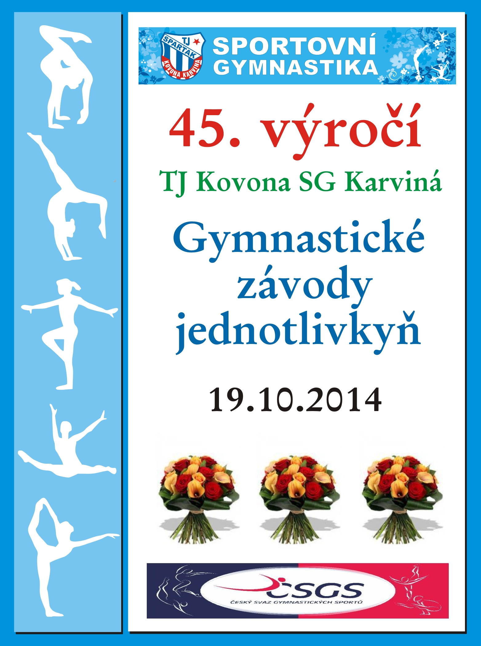
Gymnastické závody jednotlivkyň dle Národních pravidel sportovní gymnastiky žen vydaných Českým svazem gymnastických sportů 1. 3. 2014, které najdete na stránkách: www.gymsporty.cz

STARTOVNÍ PODMÍNKY

Pořadatel: TJ KOVONA SG Karviná

Kontakt: mobil: 605/114446; 603/201122
e-mail: milan.gros@seznam.cz

více informací o SG na facebook: TJ Gymnastika Karviná
Místo konání: tělocvična ZŠ Prameny, Karviná-Ráj, Prameny 838/10
Datum: 19. 10. 2014 - NEDĚLE
Závodní kancelář: bude otevřena v den závodu od 08,00 hodin
Činovníci: ředitel závodu: Groš Milan - 603/201122
hlavní rozhodčí: Bílek Petr - 605/578396
Časový program: 8,00 - 9,00 otevření závodní kanceláře, prezentace
závodnic
8,00 - 10,00 rozcvičení
9,30 - 9,55 porada trenérů a rozhodčích
9,45 - 10,00 nástup všech závodnic k zahájení závodu
10,00 zahájení závodu
Kategorie: 1. Kategorie: 2008 a mladší
2. Kategorie: 2007-2006
Omezení počtu: - každý oddíl max. 4 závodnice v jedné kategorii - výjimku lze domluvit po uzávěrce při neobsazení počtu jinými oddíly
- pořadatel si vyhrazuje právo výjimku neudělit, domácí TJ bez omezení počtu závodnic, pořadatel si vyhrazuje právo při velkém počtu přihlášených závodnic více omezit počet závodnic
Podmínky účasti: - pro GK Hulín, SG Valašské Meziříčí, SG Sokol Vsetín, TJ Rožnov pod Radhoštěm, SG Frenštát pod Radhoštěm, SG Horní Bečva a TJ Kovona SG Karviná.
- včas zaslaná přihláška, platná lékařská prohlídka, ne starší jednoho roku - za zdravotní stav závodnic zodpovídá vysílající oddíl!!!!
- BEZ PLATNÉ PROHLÍDKY NEBUDE UMOŽNĚN START ZÁVODNIC
- Kategorie 1,2 jsou určeny pro závodnice NESTARTUJÍCÍ na MČR v roce 2014
Přihlášky: - PŘIHLÁŠKA: do 1. 10. 2014 - potvrzení účasti a nahlášení předpokládaných počtů závodnic v jednotlivých kategoriích (případně info o Vaši neúčasti)
- v přihlášce uveďte příjmení a jméno závodnice, rok narození, kategorii, příjmení osobního trenéra, přesný název vysílajícího oddílu - (viz. Příloha)
- po datu 5. 10. 2014 není možné měnit přihlášené závodnice - pouze je odhlásit

Losování: - kategorie 1 a 2 bez losování - z jednoho oddílu pohromadě /bude-li to možné - dle počtu závodnic /

Ubytování: - není možné
Startovné: - 130,- Kč - za jednu závodnici závodnice ze spolků neregistrovaných v ČSGS
- 120,- Kč - ZÁVODNICE AKTUÁLNĚ REGISTROVANÉ V ČSGS
Cestovní výlohy: oddíly startují na vlastní náklady
Ceny: - závodnice na 1., 2. a 3. místě obdrží medaile, všechny závodnice dostanou drobnou věcnou cenu
Rozhodčí: - přihlášené rozhodčí musí rozhodovat po celý závod!!!
- V přihlášce uveďte příjmení, jméno, kvalifikaci a nominaci na nářadí - při nedostatku rozhodčích na jiném nářadí může pořadatel nominovanou rozhodčí přesunout na jiné nářadí.
- Každý zúčastněný oddíl zajistí účast 1 rozhodčího - pro celý závod!
- Při nesplnění požadavku / počtu rozhodčích / zaplatí oddíl poplatek - 300,- Kč
Protesty: - podle aktuálního znění pravidel ČSGS - následně písemné námitky může řediteli závodu podávat pouze trenér závodnice nebo vedoucí oddílu, a to neprodleně a se vkladem 300,- Kč - při neuznaném protestu se 300,- Kč - NEVRACÍ.
Občerstvení: - v místě závodu bude zajištěno občerstvení – formou bufetu
Pořadí: - při shodě výsledných známek rozhoduje o pořadí v 1. kategorii vyšší celková známka na kladince a o pořadí v 2. kategorii vyšší celková známka na kladině.
Výsledky: - po ukončení závodu, nejpozději do 5 dnů od konání závodu je pořadatel zašle emailem na adresy zúčastněných oddílů
Nářadí: Kategorie 1 - kladina molitanová - výška 8 cm - šíře 15 cm – délka 3 metry
Kategorie 2 - kladina - výška 42 cm - šíře 10 cm - délka 5 metrů
Kategorie 2 - prostná - koberec 12 m – šíře 1,8 m - síla 5 cm
Kategorie 1- přeskok - bedna, trampolína
Kategorie 2 - přeskok - bedna 80 cm

Hodnocení: HODNOCENÍ ZNÁMKY - „D“ podle aktuálních národních pravidel ČSGS - sportovní gymnastiky žen /od 1.3.2014/ a s úpravami známky D v tomto rozpisu ZA KAŽDÝ SPLNĚNÝ POVINNÝ POŽADAVEK - 0,50 BODU HODNOTA PRVKŮ - dle pravidel ČSGS:

prvky malé a - 0,10 bodu
prvky A (ČSGS) - 0,20 bodu
prvky B (ČSGS) - 0,40 bodu
prvky C (ČSGS) - 0,60 bodu
prvky D (ČSGS) - 0,80 bodu
prvky E (ČSGS) - a obtížnější (F, G, H) - 1,00 bod

HODNOCENÍ ZNÁMKY - „E“ - srážky podle aktuálních národních pravidel ČSGS - sportovní gymnastiky žen /od 1. 3. 2014 /

- výchozí známka E:
kategorie - 1 - z 10,00 bodů
kategorie - 2 - podle pravidel ČSGS

7 a více prvků - bez srážky (hodnocení známky E z 10,00 bodů)
6 prvků - srážka 2,00 body (hodnocení známky E z 8,00 bodů)
5 prvků - srážka 4,00 body (hodnocení známky E z 6,00 bodů)
4 prvky - srážka 5,00 bodů (hodnocení známky E z 5,00 bodů)
3 prvky - srážka 6,00 bodů (hodnocení známky E z 4,00 bodů)
2 prvky - srážka 7,00 bodů (hodnocení známky E z 3,00 bodů)
1 prvek - srážka 8,00 bodů (hodnocení známky E z 2,00 bodů)
0 prvků - srážka 9,00 bodů (hodnocení známky E z 1,00 bodu)

Povinné požadavky: - upřesnění požadavků v závorkách je jako minimální a mohou být obtížnější - není-li uvedeno jinak (např. je-li uvedeno seskok rondát - musí být rondát; je-li uvedeno DT, může být prvek A, B, …. )

1. KATEGORIE - ročník 2008 a mladší
PŘESKOK: skok z bedny na trampolínu a doskok na žíněnky - (bedna 80cm, trampolínka, doskoková žíněnka)
KLADINA: povinná sestava: http://www.gymsporty.cz/moravsky_pohar_2014.html výška 15 cm, molitanová, arabeska, 3 kroky ve výponu, upažit, čertík, vzpažit, dřep, přímý skok, kroky do konce kladiny, seskok, přímým výskokem

2. KATEGORIE - ročník 2007 - 2006
PŘESKOK: bedna - výška 80 cm, přemet do lehu
KLADINA: 1. gymnastický skok - odrazem snožmo
2. obrat jednonož 180°
3. čertík
4. kotoul i zastavený
5. závěr - štika - 0,30 bodu, závěr - rondát - 0,50 bodu

PROSTNÁ: 1. gymnastický skok odrazem jednonož pás 12 ÷ 15 m
2. obrat jednonož 360° - hudba možná
3. akrobatický prvek (a)
4. akrobatický prvek (a) - jiný než PP 3
5. závěr sestavy - akrobatickým prvkem - 0,30 bodu (a), závěr sestavy - akrobatickým prvkem - 0,50 bodu (A)

Poděkování Našim sponzorům: ZŠ Prameny Karviná, Magistrát města Karviná, banka ČSOB – pobočka ERA
Karviná, nadace OKD Srdcovka, fa. Pavel DOLEŽAL – grafické studio, Anna Kopčajová – úklidová služba, Vlastislav Mikulčík, Lenka Pastornická

Všechny srdečně zveme a těšíme se na Vaši účast.

V Karviné 04. 09. 2014 Zdena GROŠOVÁ
TJ Kovona SG Karviná

